InflationLayer没有自身的栅格地图要维护，直接在主地图上进行操作，它根据膨胀参数设置用来膨胀的“参考矩阵”，并在主地图上从障碍物出发，不断传播更新，完成对整个地图障碍的膨胀，等效于完成一个由“将机器人视为一个点”到“考虑机器人本身的足迹”的转变过程，防止因为忽视了足迹而碰上障碍。

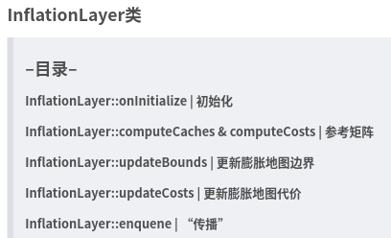

#### 初始化 InflationLayer::onInitialize

这个函数没什么特别的，最重要的工作是调用了类内的matchSize函数。